附件1
福州市众创空间认定申报表
基本 信息 | 众创空间名称 |  |  |  | 对外运营时间
基本 信息 | 依托单位全称 |  |  |  | 法定代表人
基本 信息 | 众创空间运营负责人 |  |  |  | 联系电话
基本 信息 | 联系人 |  | 移动电话 |  |  | 电子邮件
基本 信息 | 管理运营人数（人） |  | 创业团队数（个） |  |  | 创业人数（人）
基本 信息 | 众创空间地址
基本 信息 | 网址、微信公众号等信息发布平台
办公 条件 | 服务场地面积  （平方米） |  |  |  | 工位数（个）
办公 条件 | 宽带网络（兆） |  |  |  | 公用办公设备（台）
创业 服务 | 创业导师数（人） |  |  |  | 商事代理（项）
创业 服务 | 社交（会议室）面积  （平方米） |  |  |  | 技术服务平台（个）
创业 服务 | 是否提供投融资服务 |  |  |  | 是否提供政策服务
简介 | （简介另附页，含众创空间基本情况、运营方案、所提供的商事代理等创业服务内容、已开展相关活动简介、典型案例，并提供含标识的外景、内部环境和以往活动照片，以及位置定位地图。）
相关附件材料(附后) | 1、运营机构的相关证明文件：企业法人营业执照、事业法人证书或民办非企业单位法人证书（副本复印件），单位账户的银行开户证明；  2、孵化场地及服务设施证明（资产证明文件、租赁协议等）；  3、众创空间运营机构管理人员情况；  4、众创空间管理制度和运行机制的相关文件资料；  5、创业团队、企业（创客）相关资料；  6、与投融资机构及商务服务机构合作情况证明；  7、专兼职创业导师队伍有关证明资料；  8、提供培训辅导、项目推介、产品发布等创业活动资料。
依托单位意见 | 本单位自愿参加福州市众创空间认定，并为本申请材料所提供数据和情况真实性和准确性负责。  （盖章）  年 月 日
县(市)区科技部门推荐意见 | 经现场核实，基本达到福州市众创空间认定申请条件，现予以推荐。  （盖章）  年 月 日

相关附件材料说明
1、运营机构的相关证明文件
主要包括：企业法人营业执照、事业法人证书或民办非企业单位法人证书（副本复印件），单位账户的银行开户证明。
2、众创空间场地及服务设施证明材料
主要包括：资产证明文件、租赁协议等。
3、众创空间运营机构管理人员情况
主要包括：众创空间工作人员一览表（表1）。
4、众创空间管理制度和运行机制的相关文件资料
主要包括：众创空间运营机构的内部机构设置、内部管理制度与职能分工；对创业团队、企业（创客）和毕业企业、团队的相关管理办法。
5、创业团队、企业（创客）相关资料
主要包括：创业团队、企业（创客）清单一览表（表2），创业企业营业执照复印件，创业团队、企业入驻协议。
6、与投融资机构及商务服务机构合作情况证明
主要包括：引入创投机构、设立面向众创空间内创业团队、企业（创客）的创投基（资）金、于商务、法律等服务机构合作等证明材料。
7、专兼职创业导师队伍有关证明资料
主要包括：创业导师清单一览表（表3），导师简介、聘书等证明材料。
8、提供培训辅导、项目推介、产品发布等创业活动资料。

表1：
众创空间工作人员一览表

序号 | 姓 名 | 性别 | 出生年月 | 职务／职称 | 学历 | 入职时间 | 是否有孵化器从业证

表2：
众创空间创业团队、企业（创客）一览表

序号 | 创业团队、企业（创客）名称 | 注册  时间 | 入驻  时间 | 创业团队、企业（创客）类别：  A、获奖团队或个人  B、科技人员  C、海归  D、大学生 | 创业方向 | 是否融资
 |  |  |  | 如A团队
 |  |  |  | B企业
 |  |  |  | A创客

表3：
专兼职创业导师一览表

序号 | 姓名 | 单位 | 职务/职称 | 学历 | 聘用时间 | 备注

附件2
福州市众创空间推荐汇总表
推荐部门（盖章）：
序号 | 众创空间名称 | 对外运营时间 | 依托单位全称 | 众创空间运营负责人 | 联系电话 | 联系人 | 移动电话 | 服务场地面积（平方米） | 创业团队数（个） | 创业人数（人） | 众创空间地址 | 备注
1
2
3
4
5
6

附件3

福建省网上办事大厅（市级众创空间认定）申报流程

1、登录福建省网上办事大厅，点击右上角进行“注册”。已注册请直接登录。
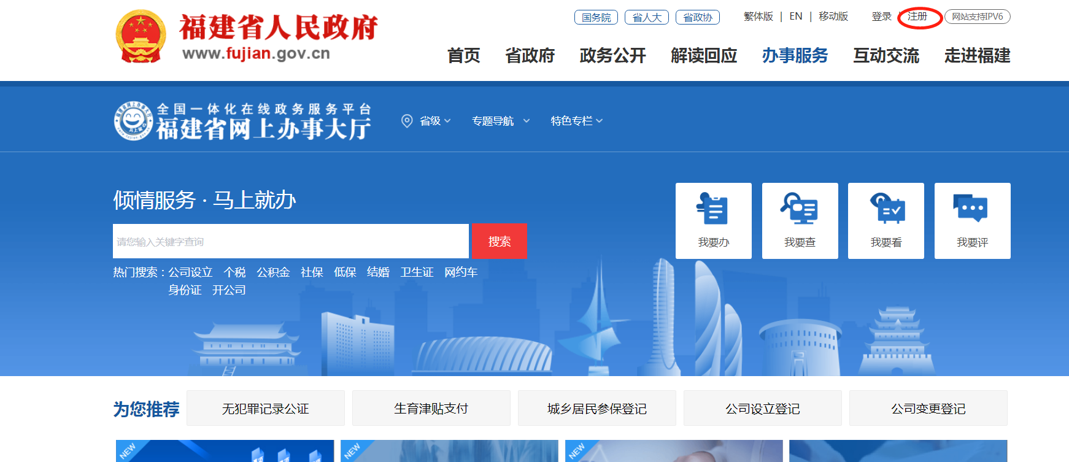

2、选择法人注册。
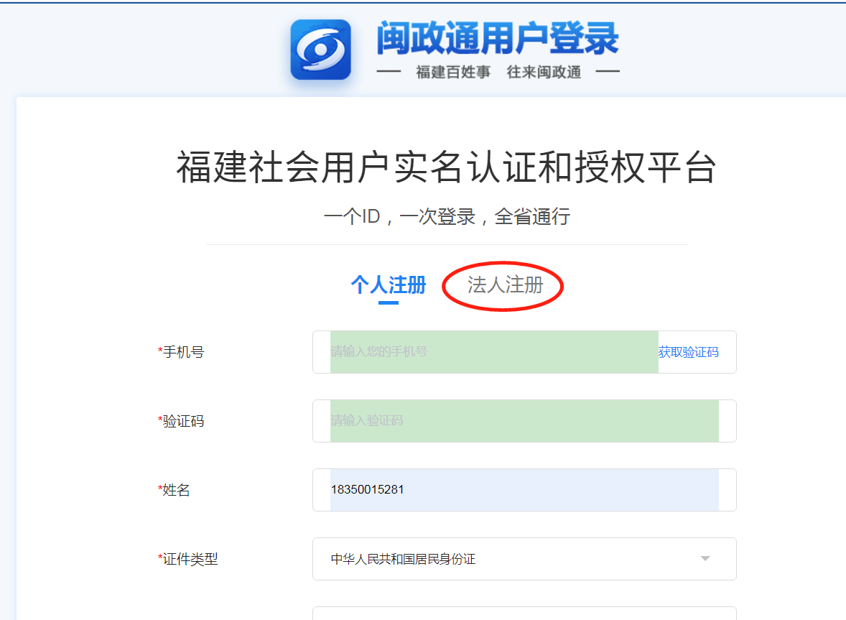

3、填写相关信息完成注册。

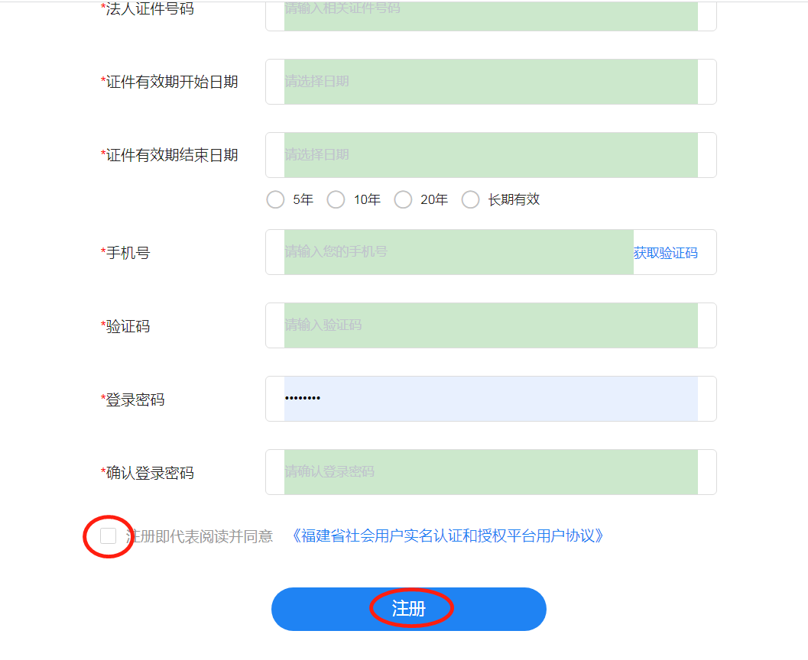

4、登录账号。
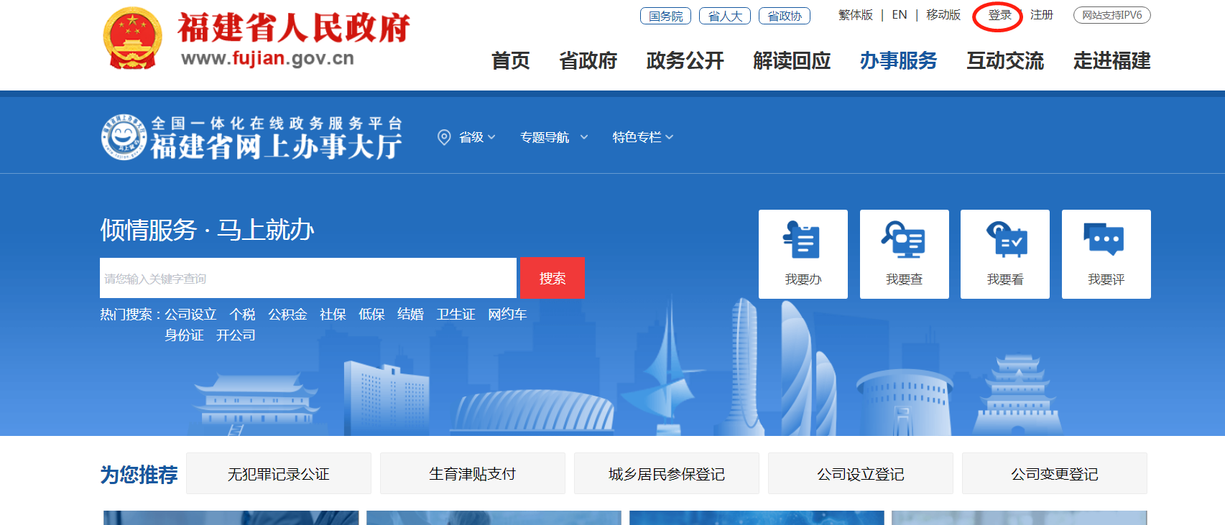

5、点击服务地切换，选择“福州市”。

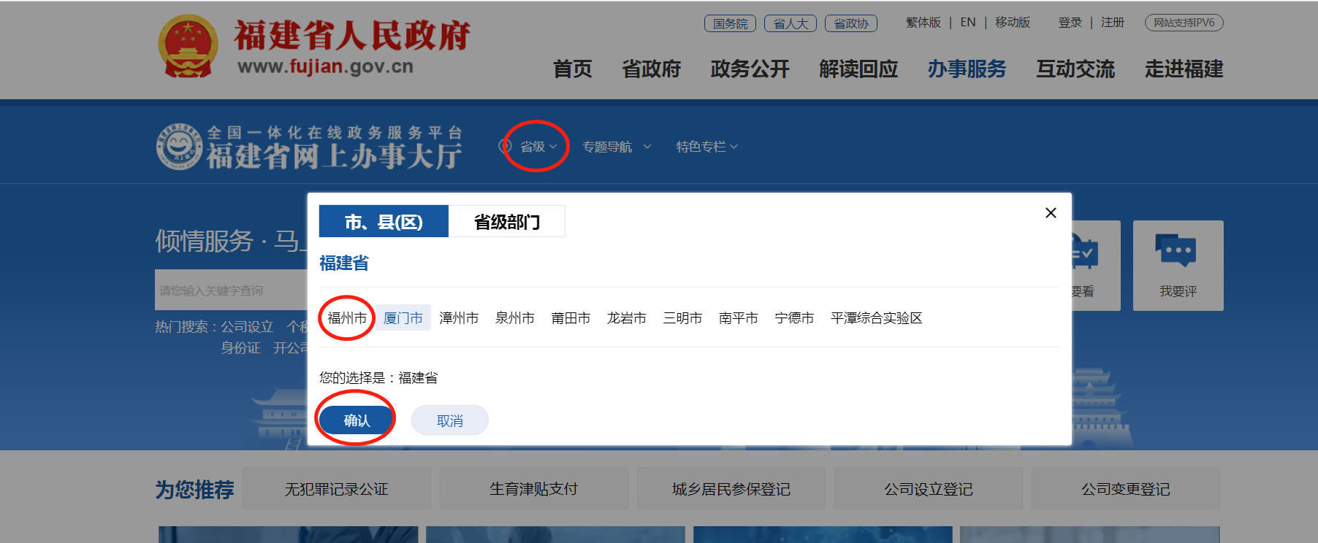

6、选择完毕后点击“法人办事”，选择按部门分类“福州市科技局”。

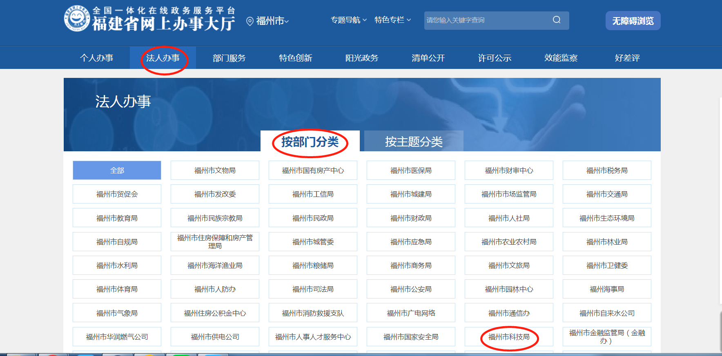

7、点击“办事服务类”进入后选择第2页“福州市级众创空间的认定和管理”。
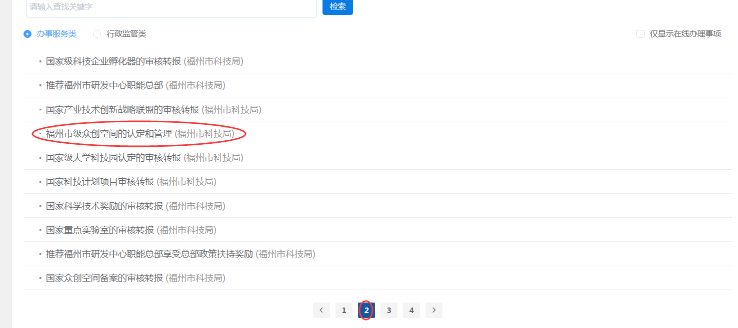

8、点击“在线办理”。
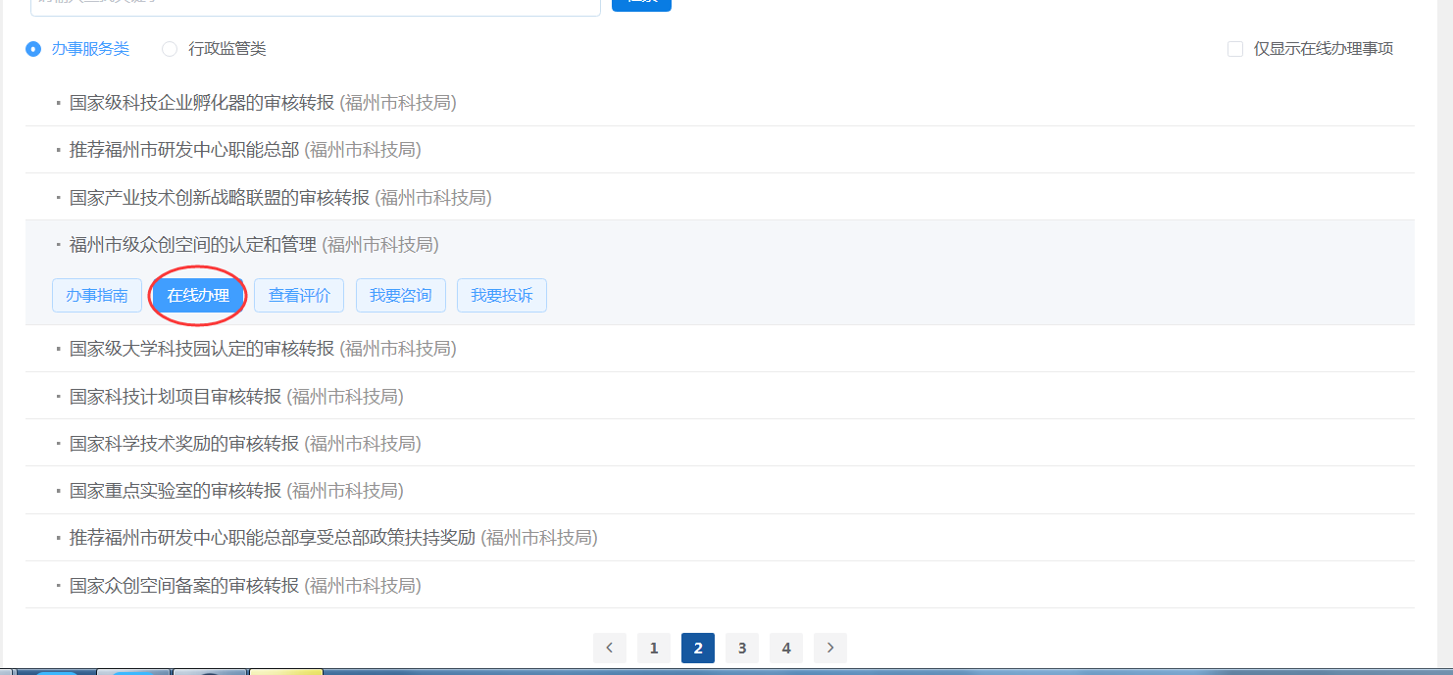

- 申报名称填写“众创空间名称+申报单位全称”，并填写相关信息。

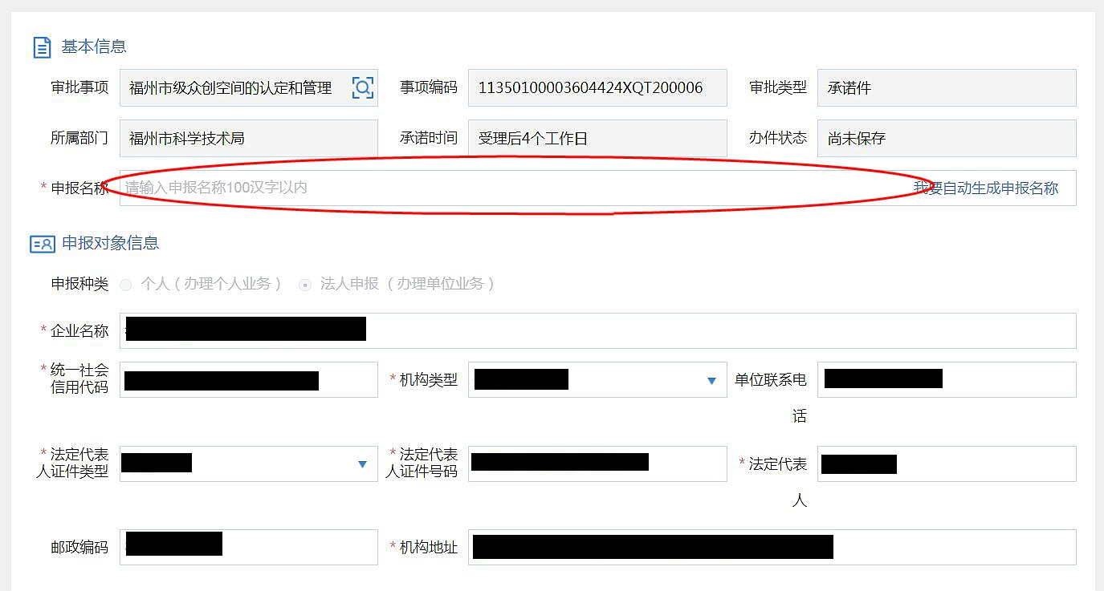

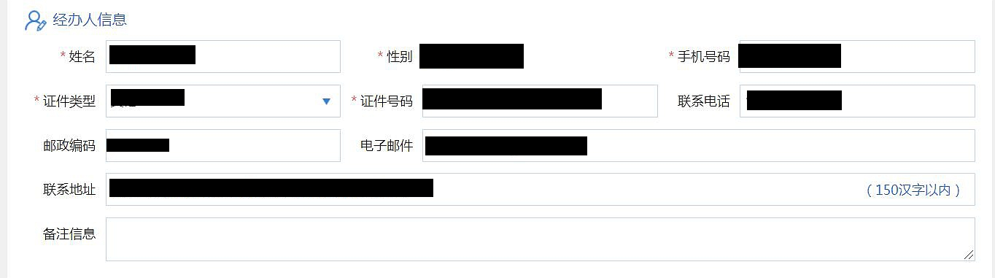

- 上传全部附件材料。

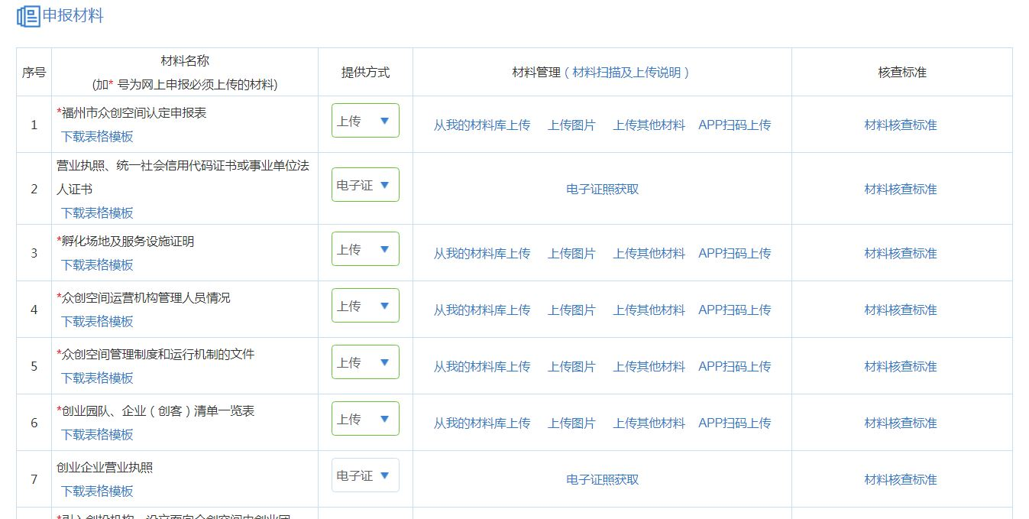

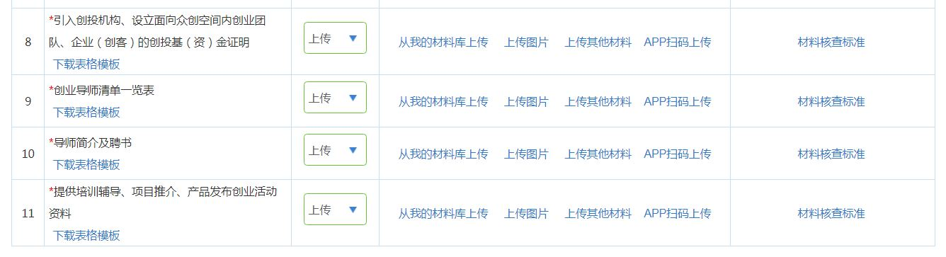

11、领取方式选择邮递收取，并准确填写收件内容，办理结果免费快递至单位。最后勾选承诺，提交审批即可。
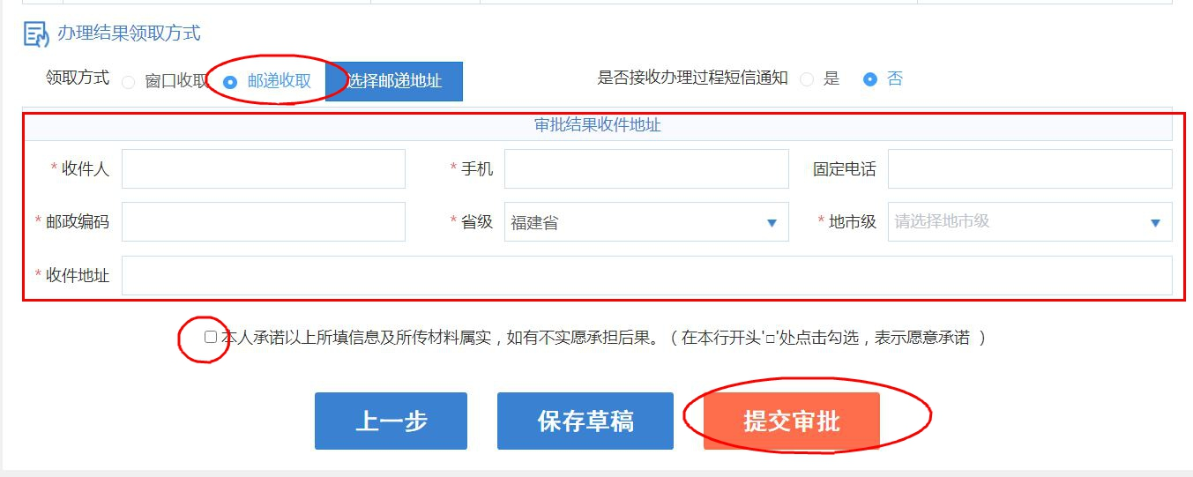

12、上传附件材料格式：

序号 | 附件材料 | 格式及要求
1 | 福州市众创空间认定申报表 | - 众创空间简介（doc、docx）；  2.申报表盖公章后扫描上传（jpg、jpeg、png、gif、pdf）
2 | 企业营业执照、事业法人证书或民办非企业单位法人证书 | 扫描件，电子证照库内有电子证照的可不用上传（jpg、jpeg、png、gif、doc、docx、pdf）
3 | 孵化场地及服务设施证明 | 扫描件（jpg、jpeg、png、gif、doc、docx、pdf）
4 | 众创空间运营机构管理人员情况 | 扫描件（jpg、jpeg、png、gif、doc、docx、pdf）
5 | 众创空间管理制度和运行机制的文件 | doc、docx、pdf
6 | 创业园队、企业（创客）清单一览表 | 盖公章后扫描上传（jpg、jpeg、png、gif、doc、docx、pdf）
7 | 创业企业营业执照 | 扫描件（jpg、jpeg、png、gif、doc、docx、pdf）
8 | 引入创投机构、设立面向众创空间内创业团队、企业（创客）的创投基（资）金证明 | 扫描件（jpg、jpeg、png、gif、doc、docx、pdf）
9 | 创业导师清单一览表 | 盖公章后扫描上传（jpg、jpeg、png、gif、doc、docx、pdf）
10 | 导师简介及聘书 | 扫描件（jpg、jpeg、png、gif、doc、docx、pdf）
11 | 提供培训辅导、项目推介、产品发布创业活动资料 | jpg、jpeg、png、gif、doc、docx、pdf

注：
1、允许上传图片格式为：jpg、jpeg、png、gif；其它文件格式为：txt、doc、docx、xls、xlsx、pdf、ppt、pptx、edc、ssp、dwg、edcs，大小不超过20M。若文件内容包含图片，平均每页大小应不超过400K，否则系统将拒绝接收；
2、原则上一份材料只允许上传5个附件，若材料数量太多，请将材料适当归类打包压缩后再上传。

